LAPORAN
WORKSHOP Mobile Web Server
(TIF310808)
Acara 12

SEMESTER
Nama Tugas
Branch, Merge, Pull Request, dan Conflict
Nama:
Adam Ridho Saifulloh

NIM:
E41250216

PROGRAM STUDI DILUAR KAMPUS UTAMA (PSDKU)
TEKNIK INFORMATIKA KAB. NGANJUK
JURUSAN TEKNOLOGI INFORMASI
POLITEKNIK NEGERI JEMBER
TAHUN 2026

1.menambah branch fitur login
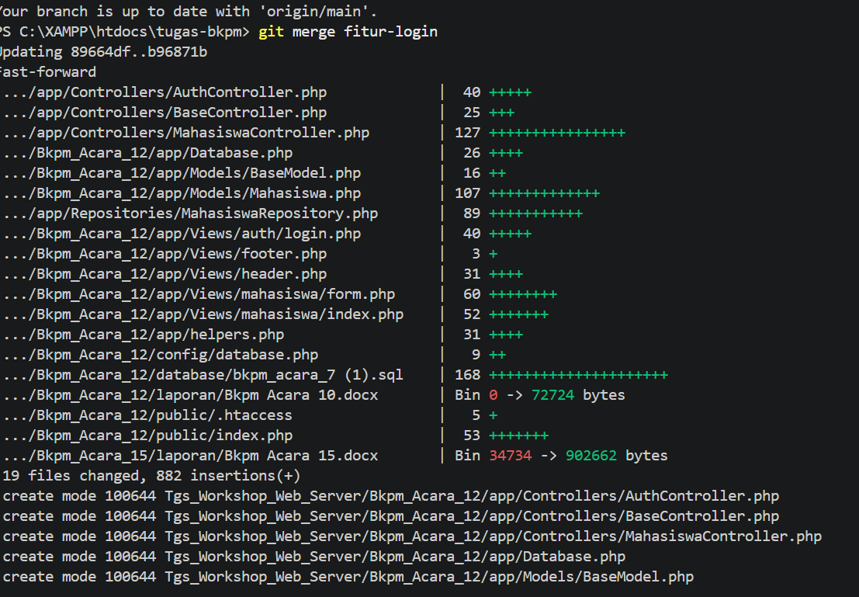
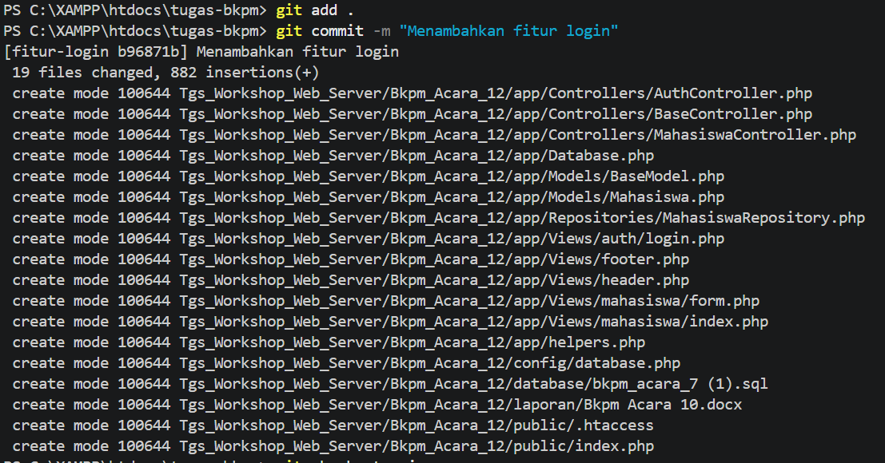
2.Menggabungkan branch main dan fitur login

3. Membuat Branch baru Bernama conflict, dan mengupdate file readme
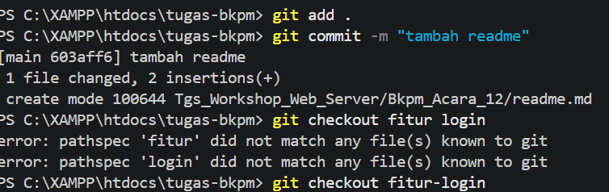

4.Terjadi Conflict
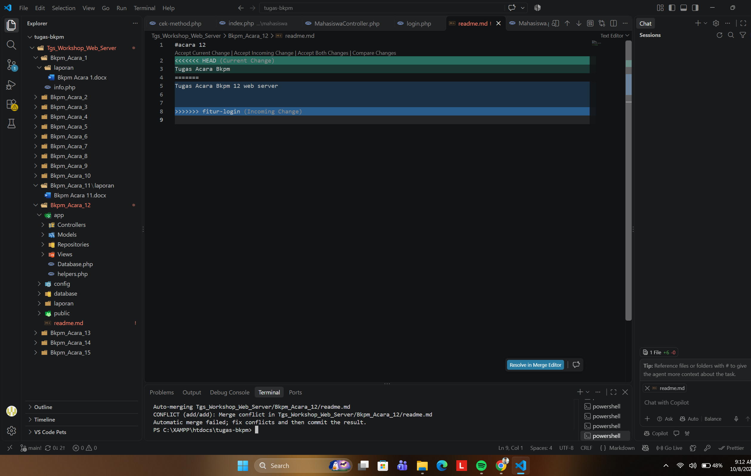
Pada conflict ini kita harus memilih salah satu atau mungkin mengabungkan antara perubahan dan branch main atau branch conflict yang kita buat tadi.

